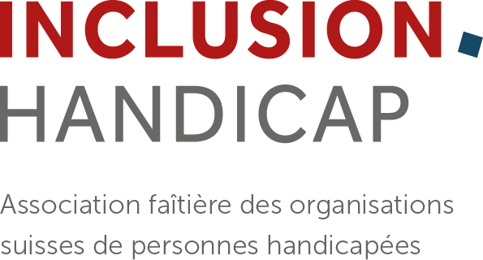
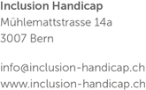

Communiqué de presse du 02 novembre 2020
Référendum obligatoire dans le canton de Genève:
droits politiques pour toutes les personnes en situation de handicap

Droit de voter et d’élire pour tous!
votation genevoise de portée nationale
La Confédération et les cantons refusent le droit de voter et d’élire à une partie de la population. Le canton de Genève est le premier à vouloir changer la donne: le 29 novembre, les électrices et électeurs genevois décideront si les droits politiques seront à l’avenir accordés à l’ensemble des personnes handicapées. Pour Inclusion Handicap, il s’agit d’une mesure urgente: la pratique actuelle est contraire au droit international. L’association faîtière espère qu’un «oui» clair sorte des urnes genevoises et que d’autres cantons ainsi que la Confédération lui emboîtent le pas sans tarder.
Dans l’ensemble des cantons et au niveau fédéral, les personnes placées sous certaines formes de curatelle ne peuvent ni voter ni élire. Le canton de Genève veut y remédier: la population est appelée à voter sur le référendum obligatoire. Fin février, le Parlement avait approuvé une modification de la constitution cantonale.
En cas d’un «oui» le 29 novembre, l’ensemble des Genevoises et Genevois placés sous curatelle recouvreraient automatiquement leurs droits politiques, mais seulement au niveau cantonal et local. Pour le moment, c’est à un tribunal d’en décider. Aujourd’hui déjà, Genève (avec les cantons du Tessin et de Vaud qui prévoient une procédure permettant la réintégration dans le corps électoral) est plus avancé que le reste de la Suisse, où les citoyennes et citoyens concernés n’ont pas la possibilité de faire valoir leur droit à la participation politique. Mais dans les faits, la situation n’y est un peu plus favorable que sur le papier: d’une part, la pratique des tribunaux genevois concernant cette question est systématiquement très restrictive, et d’autre part, les personnes concernées sont de toute manière exclues des votations et élections nationales dans tous les cantons.

Contraire à la Constitution et au droit international
Les règles actuelles appliquées par l’ensemble des cantons et par la Confédération sont tout à fait indignes d’une démocratie. Elles sont contraires au droit international: la Convention de l’ONU relative aux droits des personnes handicapées (CDPH) oblige la Suisse à garantir à toutes les personnes handicapées la jouissance des droits politiques et la possibilité de les exercer sur la base de l’égalité avec les autres. Les lois actuelles sont discriminatoires.
La réglementation antidémocratique doit être supprimée
En cas d’approbation de la modification constitutionnelle par la population genevoise, cela créerait un précédent prometteur pour la Suisse. Genève serait ainsi le premier canton à accorder le droit de vote et d’éligibilité à l’ensemble des personnes handicapées. La Confédération a défini la participation politique comme thème prioritaire pour l’année 2020. La Confédération ainsi que tous les autres cantons doivent lancer rapidement des réformes afin que le droit de vote et d’éligibilité s’applique à tout le monde, estime Inclusion Handicap.

Renseignements:
Cyril Mizrahi, avocat. Département Égalité Inclusion Handicap.
079 412 21 80, cyril.mizrahi@inclusion-handicap.ch

Informations complémentaires :
- « Une vie une voix » (Fégaph –
Fédération genevoise d’associations de personnes handicapées et de leurs proches)
- Conférence de presse
Inclusion Handicap est la porte-parole des quelque 1,7 million de personnes handicapées en Suisse. L'association faîtière des organisations de personnes handicapées s'engage, au niveau politique, pour l'inclusion et le respect des droits et de la dignité de toutes les personnes en situation de handicap. Inclusion Handicap réunit 20 organisations de personnes handicapées actives à l’échelon national ou dans une région linguistique, défend les intérêts des personnes handicapées et leur propose des conseils juridiques. Les positions politiques sont élaborées en collaboration avec les 20 organisations membres.

Les organisations membres d'Inclusion Handicap
Asrimm | autismesuisse | FRAGILE Suisse | Conférence nationale suisse des ligues de la santé
(Geliko) | inclusione andicap ticino | insieme Schweiz | PluSport | pro audito Schweiz | Procap | Pro Infirmis | Pro Mente Sana | Fédération suisse des aveugles et malvoyants (FSA) | Fédération Suisse des Sourds FSS | Société suisse de la sclérose en plaques | Association suisse des paraplégiques | Fondation suisse en faveur de l'enfant infirme moteur cérébral | Union centrale suisse pour le bien des aveugles (UCBA) | Sonos - Association suisse des organisations de sourds et malentendants |
Association Dyslexie suisse romande | Association Cerebral Suisse

